Инновационная площадка:
«БИМОДАЛЬНЫЙ УНИВЕРСИТЕТ КАК СТРАТЕГИЯ
ИННОВАЦИОННОГО И ОПЕРЕЖАЮЩЕГО РАЗВИТИЯ ВУЗА»

Ключевая идея проекта инновационной площадки – разработкамодели высшего образовательного учрежденияинновационного типа и проектирование образовательной системы бимодального университета.
Цели проекта – разработка теории, методологии и организационно-технологических основ универсального образовательного комплекса с широким спектром образовательных программ бимодального характера и его апробация в системе высшей школы.
Основные задачи реализации проекта:
- Разработка научно-методических основ формирования бимодального университета.
- Разработка организационно-правовой базы и организационно-функциональной структуры бимодального университета.
- Формированиебимодальной культурно-образовательнойсреды.
- Подготовка научно-педагогических кадров для работы в условиях бимодального университета.
- Создание бимодальных центров развития компетенций.
- Формирование кластера учебных модулей.
- Внедрение облачных технологий в образовательный процесс.
- Разработка механизма взаимодействия «школа-колледж-вуз» в системе бимодального университета.
- Разработка межвузовского сетевого механизма взаимодействия в системе бимодального университета.
Результаты деятельности инновационной площадки за период с сентября 2016 года по настоящий момент опубликованы в материалах международных конференций и рецензируемом научном журнале «Педагогический журнал Башкортостана».
Результаты на 2017 год:
- Разработана и апробирована дополнительная профессиональная образовательная программа повышения квалификации научно-педагогических кадров «Организация учебного процесса и формирование электронного учебного контента в системе дистанционного обучения БГПУ им. М.Акмуллы» для работы в условиях бимодального университета.
- Создансайт«Портал Межрегионального сетевого педагогического университета» для организации межвузовского сетевого взаимодействия.
- Создан центр развития ИКТ компетенций.
- Разработано учебное пособие и видеоинструкции по проектированию иконструированию электронного учебного контента.
- Зарегистрирован в ОФЭРНиО электронный информационно-образовательный ресурс Открытый виртуальный музей "Бессмертный батальон БГПУ им. М.Акмуллы: книга памяти", рег. номер №22865.Дата регистрации: 23 июня 2017 года
- Разработан сайт «Бессмертный батальон БГПУ им.М.Акмуллы: книга памяти» http://museum.bspu.ru/
- Разработан и зарегистрирован в ОФЭРНиО электронный ресурс «Комплекс электронных обучающих тренажеров по формированию ИКТ-компетенции» рег. номер №22794. Дата регистрации: 24 мая 2017 года.
- Зарегистрирован в ОФЭРНиО электронный информационно-образовательный ресурс Открытый виртуальный музей "Образование в России: фрагменты истории в документах", рег. номер №22658. Дата регистрации: 27 марта 2017 года.
- Педагогика [Текст]: учебный словарь-глоссарий/сост.: Р.Ф. Габбасов, И.В. Сергиенко, Н.С.Сытина; научный ред.: Р.М. Асадуллин – Уфа: Изд-во БГПУ, 2017 – 90с.
- Информатика [Текст]: учебный словарь-глоссарий/сост.: Э.М. Габитова, В.Г. Иванов, И.В. Сергиенко; научный ред.: И.В. Кудинов – Уфа: Изд-во БГПУ, 2017 – 54с.
- Асадуллин, Р.М. Бимодальный университет: инновационный вектор развития БГПУ им.М.Акмуллы в системе образования РФ [Текст] / Р.М. Асадуллин, И.В. Сергиенко, И.В. Кудинов, Ю.Р. Галиханова // Педагогический журнал Башкортостана. – 2016. – №4 (65) – С.64-68.
- Асадуллин, Р.М. Образовательная среда бимодального университета как фактор повышения качества подготовки студентов [Текст] / Р.М. Асадуллин, И.В. Сергиенко, Ю.Р. Галиханова // Педагогический журнал Башкортостана. – 2017. – №3
- Сергиенко, И.В. Виртуальный музей как социально-воспитательный элемент образовательной среды бимодального университета /И.В. Сергиенко, Р.Р. Тангатаров, Ю.С. Чучкалов// Роль инноваций в трансформации современной науки: материалы Международной научно-практической конференции (1 июня 2017 г., г. Уфа). В 6 ч. Ч.3 / - Уфа: АЭТЕРНА, 2017. – С.164-168

В настоящее время работа ведётся по построению методологиимоделированияи проектирования основ бимодального университета. Врамках этой деятельности проводятся магистерские и кандидатские научные исследования.

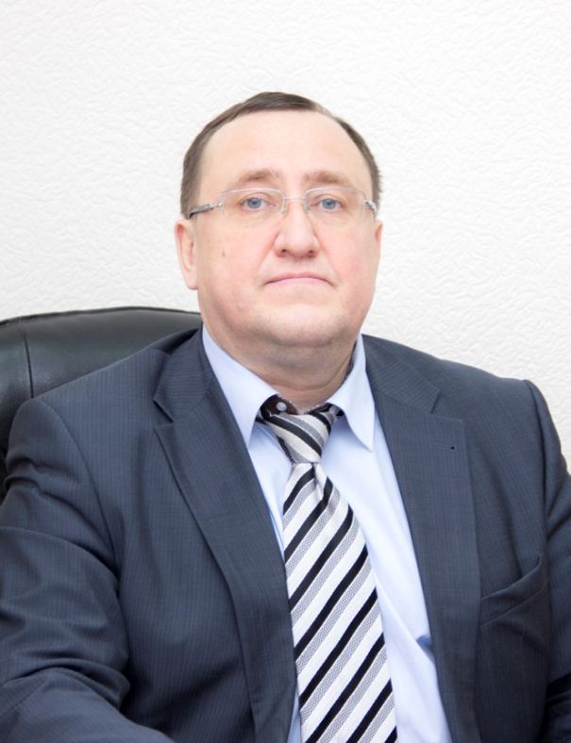Сергиенко Иван Викторович

кандидат экономических наук, доктор педагогических наук, профессор
профессор кафедры педагогики и психологии профессионального образования
ФГБОУ ВО «БГПУ им.М. Акмуллы».

Автор более80публикаций, наиболее значимые из которых:
1. Организационно-педагогические модели дистанционного обучения в высшей школе, Москва, 2003 (монография);
2. Моделирование дистанционного обучения как системы интегративных образовательных технологий, Казань,2005 (монография);
3. Системный подход к моделированию дистанционного образования, Москва, 2008 (научная статья);
4. Особенности подготовки педагогических кадров для системы дистанционного обучения, Москва, 2012 (научная статья);
5. Бимодальный университет: инновационный вектор развития БГПУ имени Акмуллы в системе образования РФ, Уфа, 2016 (научная статья).
6. Электронный ресурс. Открытый виртуальный музей "Образование в России: фрагменты истории в документах", зарегистрирован в Объединенном Фонде Электронных Ресурсов «Наука и образование», ФГБНУ Институт управления образованием РАО,рег. номер №22658. Дата регистрации: 27 марта 2017 года.
7. Электронный ресурс. «Комплекс электронных обучающих тренажеров по формированию ИКТ-компетенции», зарегистрирован в Объединенном Фонде Электронных Ресурсов «Наука и образование», ФГБНУ Институт управления образованием РАО, рег. номер №22794. Дата регистрации: 24 мая 2017 года.
8. Электронный ресурс. Открытый виртуальный музей "Бессмертный батальон БГПУ им. М.Акмуллы: книга памяти", зарегистрирован в Объединенном Фонде Электронных Ресурсов «Наука и образование», ФГБНУ Институт управления образованием РАО, рег. номер №22865. Дата регистрации: 23 июня 2017 года.

